Final report

20150276 류준일

**1. Abstract**

창의적 시스템 구현 1의 궁극적인 목표는 vision, design, motor control, data integration에 대한 능력의 함양이다. 세부 목표는 각 분야의 팀워크를 통해 파란공과 빨간공을 구별해내어 3개의 파란공을 바구니에 넣는 것이다. 약 3달의 시간 동안 그 분야를 이해하고 창의적인 아이디어를 만들어내어 최종적으로 차를 만들고 움직임을 구현해냈다. 나는 ROS파트를 담당해 다른 vision과 motor control 사이의 data integration을 담당했다.

**2. Progress**

Week 1

- Team

This week, we did about choosing ball picking mechanism. First, we think stamp gripper. Make a ball size grid and collecting balls by pressing a stamp with motor. But it needs big power and large volume to collect 3 balls. So make another idea that we make a blade gripper. Rolling a blade in front of vehicle and collect the ball in the back side space. Main problem is blade can push away the ball. So, we consider to make blade like broom. We make a decision matrix for these two types and typical catcher, vacuum type. As a result, we choose blade type. We talk about heat transfer too. Usually we can think fan and fin for heat transfer. But actually our vehicle is slow, it is hard to expect high efficiency. So, we think about using dry ice but it will be dangerous that it can make a water at the air and can be damaged to battery. So basically we use fan and fin but we will talk about how to use it well later.

- ROS part

At first, I have no base knowledge for ROS. Just follow the manual to install Linux. And doing homework for making nodes like publisher, subscriber, server, and client. I can understand some of concepts. ROS is used to integrate node to node. And it is very useful to transport information. With my teammates, study about ROS and we can understand many things. And doing homework and use roslaunch we can do bonus assignment.

Week 2

- Team

For analysis, we distribute parts. There are suspension, heat transfer, material, motor control. I want to think about heat transfer so I make heat transfer analysis for fan and fin. Find a fan to use and sketch a space for battery like below. Its area for air pass is going narrower to make air pass well. And with maximum air flow of fan I calculate heat convection at the surface of battery. Compare to heat emission of battery because of using fan. Using fan can cool the battery of 39W when battery temperature is 60degree of Celsius.

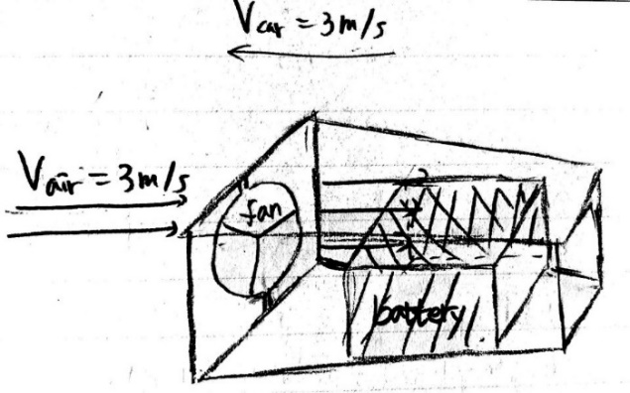

But when we talk about creativity of heat transfer. It is very typical thing so we think about heat pipe. We will use heat pipe and fan, fin. Also, make a shape of battery space like above. Size will be very big and it is not efficient. So, we decide just make it like a cube.

- ROS

We have a class for using Rviz to integrate camera data and lidar data. Also, we learn about each main nodes and how to get signal of x-box to test how we should control motors. So, ROS part members get a meeting to understand it and we can implement all of it. Furthermore we had a first presentation this week, we should prepare about it. We think about the algorithm of detecting balls, control the motors and collecting balls. First, we thought that we use camera for go near to the ball and use a lidar detect an exact location of balls. But when we test the lidar it has some errors for detecting small objects and it should be located at bottom to detect the balls. Because of wheels, it is hard to be located at bottom. We think that we should detect exact location of balls with camera and lidar is just for find the location of vehicle. So, we decide to use mapping to vehicle go near balls, and use tracking for the exact collecting.

Week 3

- ROS

이번 주에는 각 파트에 진도를 나가기로 정했고 ROS파트의 목표는 openCV와 ROS의 ball detection 파트를 결합해 카메라로 찍은 정보를 데이터로 받는 것이 목표였다. 코드를 어느 정도 합치고 수정한 끝에 아래의 사진과 같은 결과가 나왔다. 왼쪽 사진은 red ball과 blue ball을 detect해서 edge를 따는 것이고, 오른쪽은 그 data를 좌표평면에 나타내는 것이다. 어느 정도 detect이 잘 되었으나 그림자가 진 곳이나 빛이 반사되는 곳에서는 색깔을 찾아내는데 어려움이 있었고, 주변의 비슷한 색의 물체를 공으로 인식하는 문제점이 있었다. 또한 파란색은 detect이 어려웠다. H, S, V값을 잘 설정하고 좀 더 조건을 설정해서 detect을 앞으로 좀 더 발전시키고 환경에 대한 변수를 더 고려할 것이다.

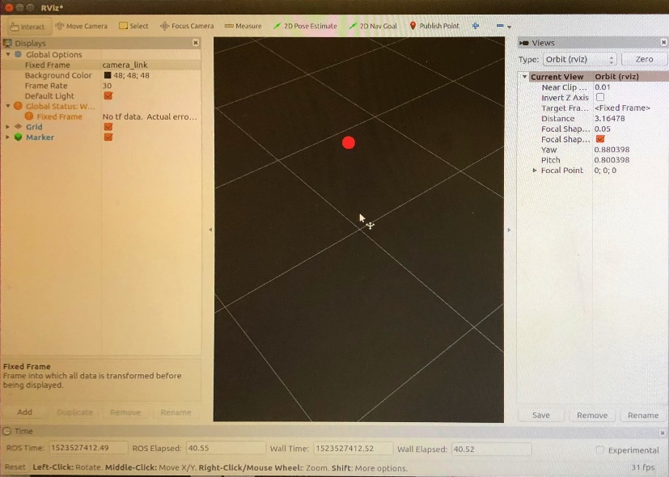

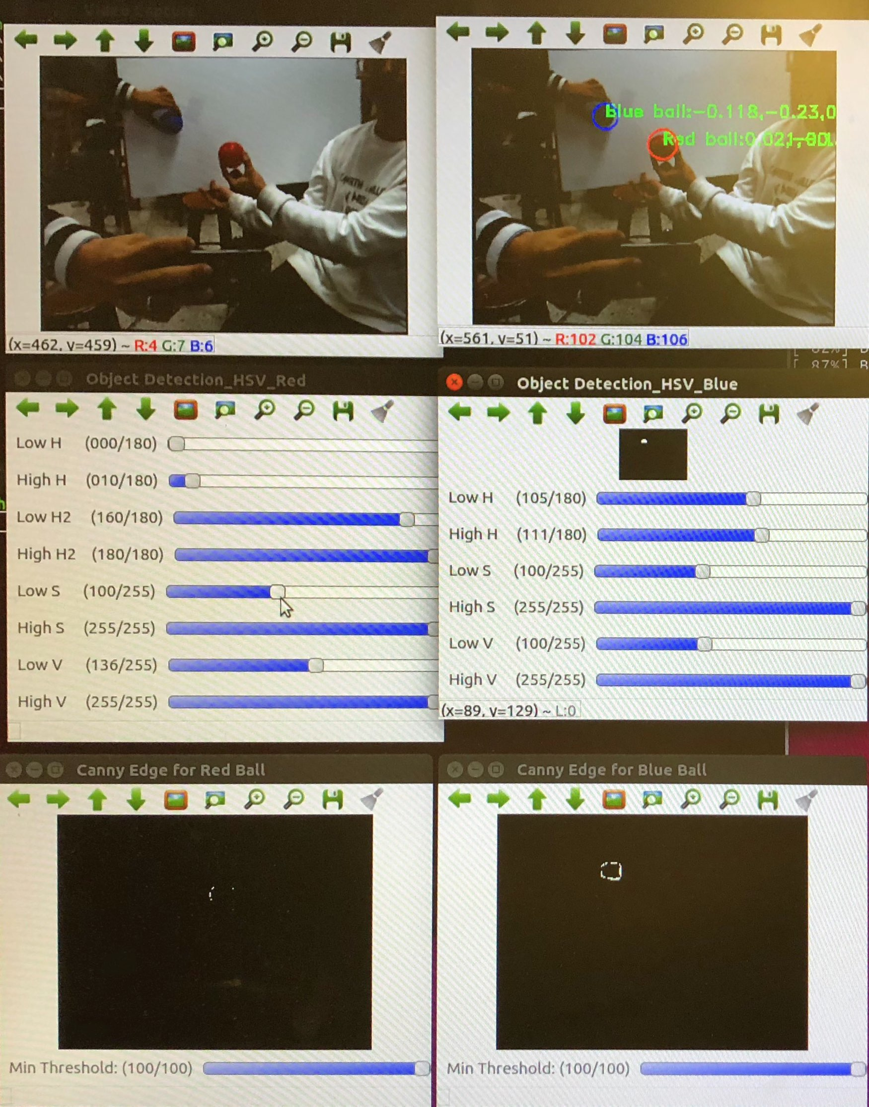

Week 4

- Team

Blade의 현실성을 고려해 대강 prototype을 만들어보았다. 결과적으로 모터의 힘이 더 필요하고 blade의 크기가 더 커야 한다는 결론이 나왔고 좀 더 발전시켜서 테스트해보기로 했다. 원래 우리의 차체는 blade로 공을 끌어들여 차체 바닥부분에 공을 보관하고 뒤로 내보내는 것이었는데, 이는 무거운 배터리나 NUC를 2층에 배치함으로써 무게 중심이 높아져 진동이 심해지는 문제점이 있었다. 그래서 우리는 1층에 배터리와 NUC를 놓고 그러한 몸체와 blade 사이에 보관함을 만드는 방법을 고안했고, blade로 경사면을 따라 공을 올려 천이 들어있는 상자에 공을 넣고 모터를 천 끝의 기둥에 달아 공을 내보낼 때는 모터를 감아 공을 내보낼 수 있도록 했다. 그러나 여기에는 박스 옆에 서기 위한 주행 코드가 필요했고 공 3개가 모두 안전하게 들어가면서 너무 크지는 않은 상자크기의 optimization이 필요해 앞으로 실험해볼 예정이다.

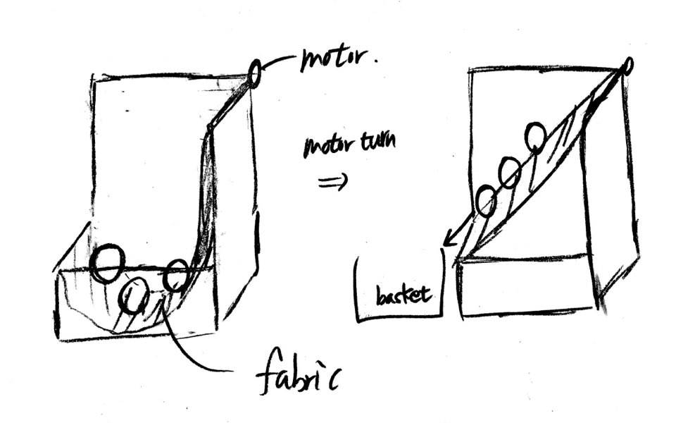

- ROS part

TCP/IP 통신을 통해 NUC와 myRIO를 연결해 xbox를 통해 모터를 제어하는 것이 이번 주의 목표였다. 하지만 연결이 제대로 되더라도 xbox로 행동을 지정해도 모터가 돌아가지 않았고, 조교님의 도움을 받아 이는 NUC에서 보내는 data와 myRIO에서 받는 data의 형태가 달랐음을 알았다. 받는 data의 바이트 수를 수정해서 제대로 돌아갈 수 있었다. 하지만 labview의 xbox의 mapping이 잘못되어 실제로 누르는 버튼과 인식하는 버튼이 다른 문제점이 있어 이를 앞으로 해결하고 차체의 주행을 실험해볼 예정이다.

Week 5

- Team

컨버터를 주문해 배터리의 전압을 myRIO, NUC pc, dynamixel, dc motor에 나누어주는 회로를 만들기 위해 납땜을 진행했다.

- ROS

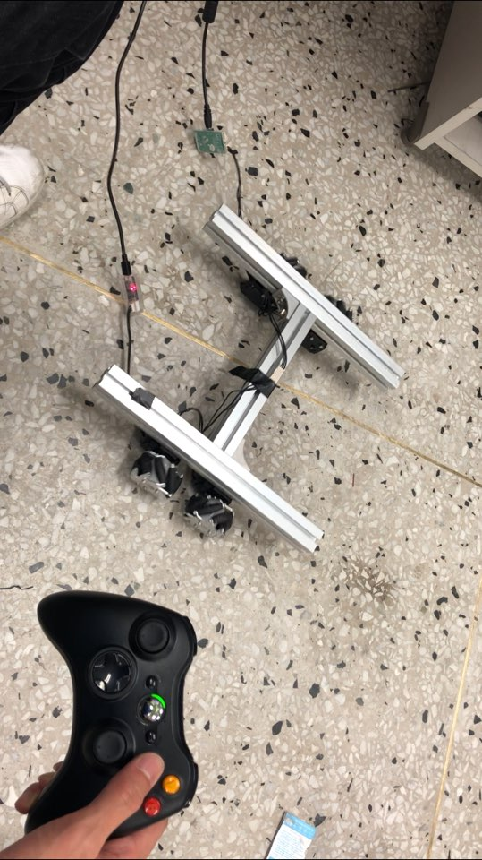

ROS와 LabVIEW의 integration을 위해 알루미늄 프로파일을 이용해 임의로 모터 구동을 위한 형태를 만들어 xbox를 이용해 컨트롤했고 전후좌우를 구현했다. 코드를 잘 구성하면 전후좌우만을 이용해도 되지만 효율을 위해 대각선으로의 이동과 제자리 회전을 LabVIEW에서 구현할 예정이다.

Week 6

- Team

차체 디자인을 완성했고, picking 파트를 제외한 부분에 대한 제작을 진행했다. 실제 차체를 이용해 calibration과 blade를 테스트해보고 주행을 해볼 예정이다.

- ROS

나누어준 코드를 수정해 공을 picking하기 전까지 공 가까이 가는 tracking의 구현을 성공했다. Prototype인 차체를 이용한 것이기 때문에 사진을 따로 촬영하지는 않았는데 제작한 차체를 바탕으로 영상을 찍어볼 예정이다. 현재의 문제는 camera를 이용한 calibration이 부정확한 것이고 이를 openCV와 함께 해결해볼 예정이다.

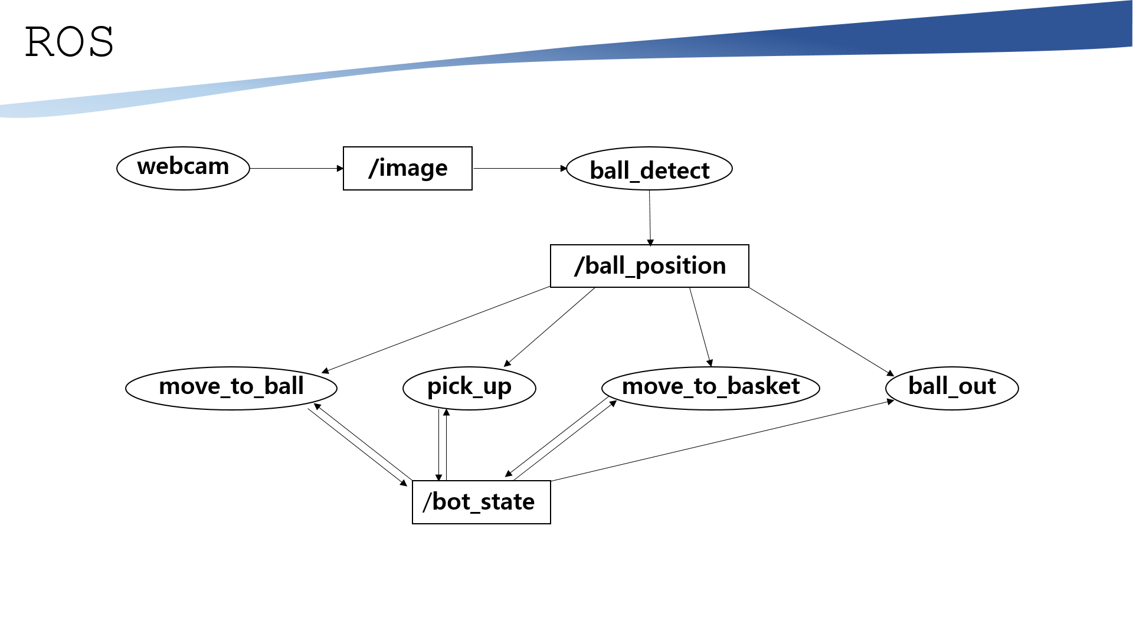

현재는 tracking만을 이용하고 있는데 이것이 너무 부정확할 경우 mapping을 공부해 추가할 계획이다. 가장 가까이 있는 파란공에 대해 mapping을 진행해 아래와 같은 방식으로 최적경로를 찾을 예정이다.

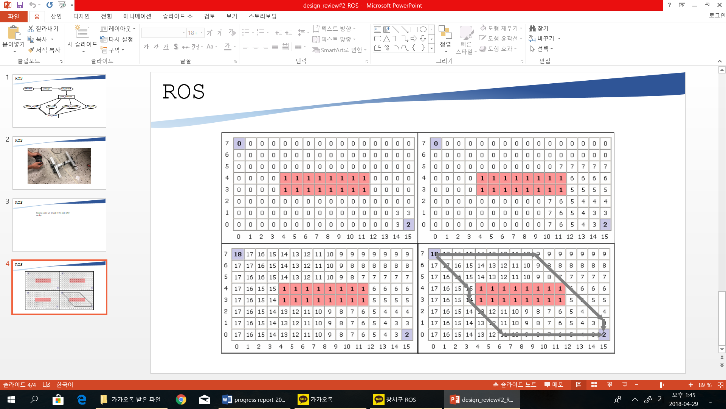

Week 7

- Team

이번 주의 발표를 위해 ppt를 만들었고, 그간의 progress를 정리하는 시간을 가졌다. 우리 조의 진도가 더뎌진 점은 suspension을 구현하는 것 때문이었는데 마지막으로 suspension을 시도하고, 실패할 시에는 일단은 제거한 뒤 마지막에 시도해보기로 했다.

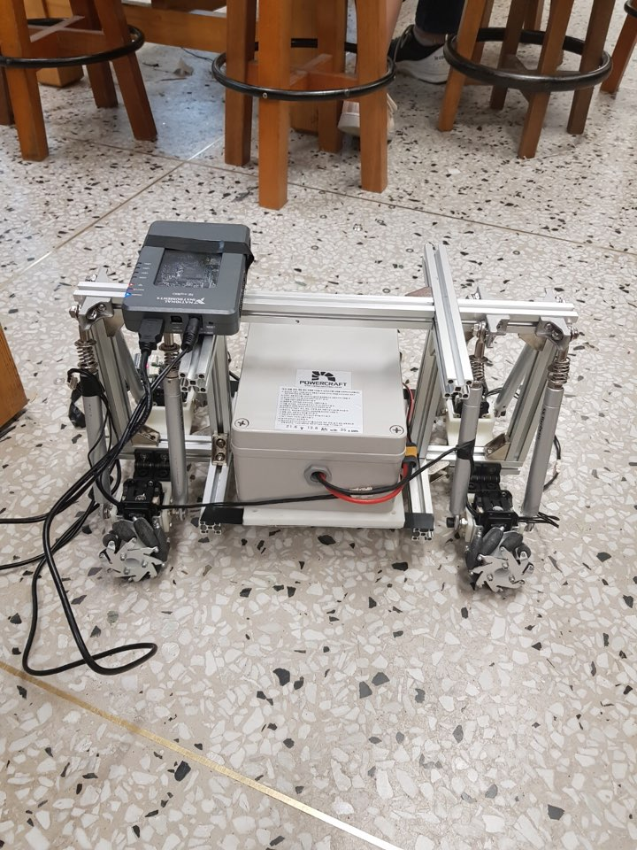

위와 같이 제작했으나, 바퀴 위치나 높이가 잘 맞지 않아서 헛도는 경우가 생기기도 하고 실제로 수직 방향 진동이 크게 발생하지 않아서 마지막에 수평방향의 진동을 제거하기 위한 것을 만들기로 했다.

Week 8

- Team

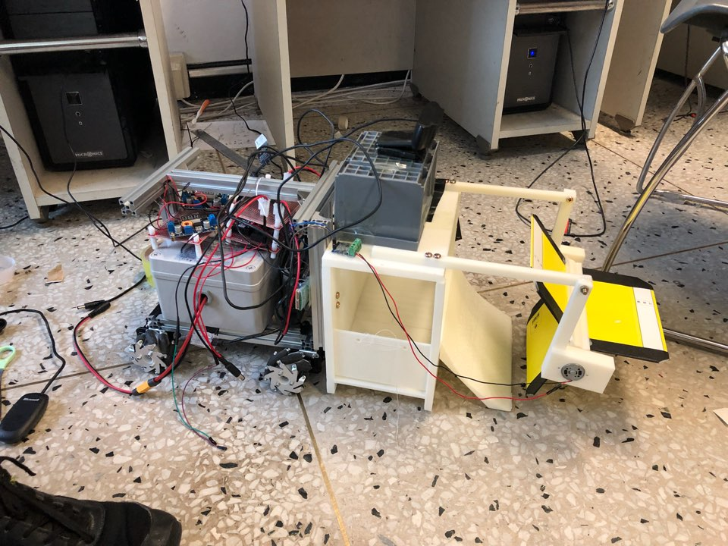

배터리에 myRIO와 NUC, dc모터, dynamixel을 연결했다. 12V 컨버터 하나가 제대로 작동하지 않아 이후 주문할 예정이다.

- ROS

현재 state를 나누어 볼에 가까이 가서 집고 돌아오는 과정에 대한 간단한 코딩을 마쳤고, blade 모터 컨트롤을 통해 ball을 picking하는 것까지 구현했다 하지만 아직 ball detecting이 불안정하고 현재 코드에서 바퀴가 정확히 원하는 만큼 회전하는 것을 조절할 수 없어, 좌우로 움직이면서 느리게 이동하는데 이는 데이터를 전송하는 시간을 수정해 속도를 올리고 정확성을 높일 예정이다.

Week 9

- Team

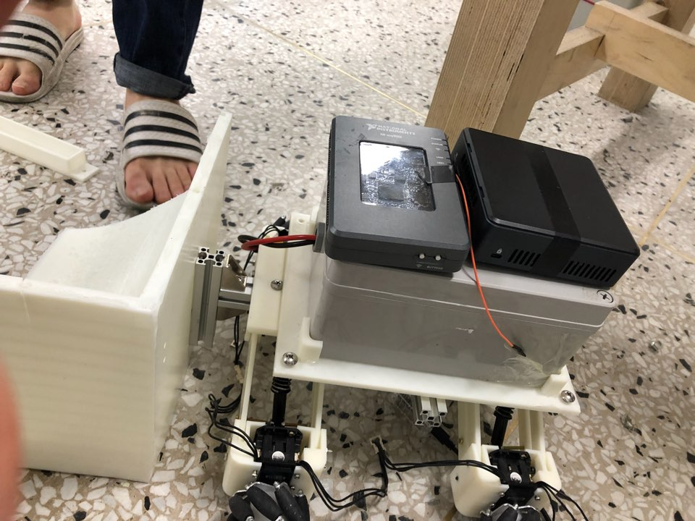

새로운 서스펜션의 디자인으로 바퀴의 접지가 잘 이루어졌다. 전과는 달리 좌,우, 대각선 방향의 자유로운 이동이 가능해졌다.

- ROS

랩뷰와의 코드 수정을 통해 원하는 시간동안 원하는 움직임을 할 수 있는 코드를 완성했다. ROS에서 case와 delay를 데이터로 보내면 랩뷰에서 그것을 읽고 원하는 delay만큼 원하는 case의 움직임을 시행한다. Trial and error를 통해 1초당 앞으로 가는 거리 회전 각도등을 계산해 카메라에서 읽히는 각도만큼 회전하고 거리만큼 이동하는 방법을 고안했다. 하지만 거리에 따라 calibration의 정확도가 달라져서 원하는 각도만큼 회전하고 이동하는 방법이 쉽지 않았다. 그래서 카메라의 중간지점에 공을 맞추도록 지그재그로 움직이는 방식을 선택했고 이로 인해 차체의 속도가 매우 느려질 것이 우려됐다. 하지만 실제로 적당히 떨어져 있는 공 3개를 담는데 약 1분 정도의 시간이 걸리는 것으로 보아 5분 안에는 가능할 것으로 본다.

Week 10

- ROS

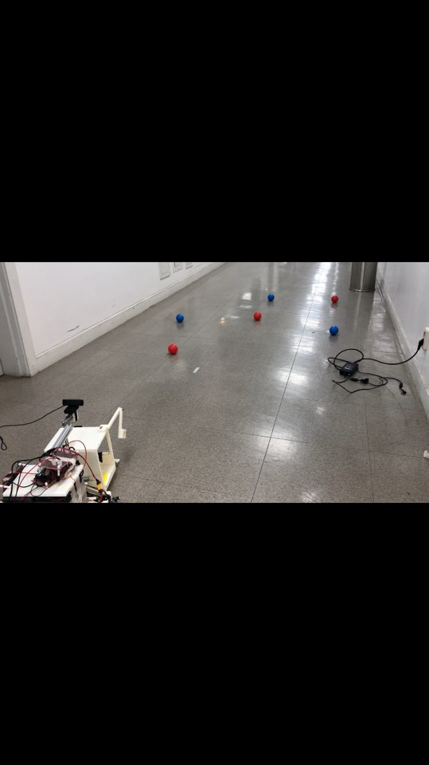

Blade의 길이로 인해 카메라가 인식할 수 있는 공의 최단 거리가 70cm 정도로 매우 길다는 문제점이 발생해 카메라의 축을 왼쪽으로 좀 이동하는 대신 blade 옆에 담으로써 50cm이하로 줄일 수 있었다. 대부분의 case에 3개의 공을 pick할 수 있었다. 하지만 공을 picking하는 동작 이후 만약 공이 매우 가까운 거리에 있다면 인식하지 못하는 문제점을 해결하기 위해 공을 pick하고 뒤로 가는 동작을 만들어 볼 것이다.

**3. Result**

결과적으로 차체 제작을 마쳤고, 우리의 시스템이 가진 장점은 independent suspension, modularity이다. Independent suspension을 이용해 진동이 감소함을 카메라의 움직임과 myRIO의 진동센서의 측정값으로 보였고, 바퀴가 헛돌게 되는 접지문제를 해결했다. Modularity는 창시구 2에서의 시스템의 변화를 고려했을 때 쉽게 변경할 수 있다는 큰 장점이 있다. 또한 효율적인 디자인을 위해 heat transfer의 경우 cost와 effect를 비교해서 고려하였다. 자세한 내용은 첨부된 ppt에서 확인할 수 있다.

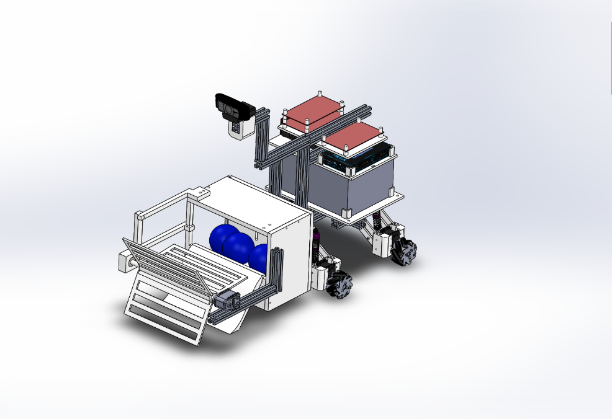

Figure 1 whole car design

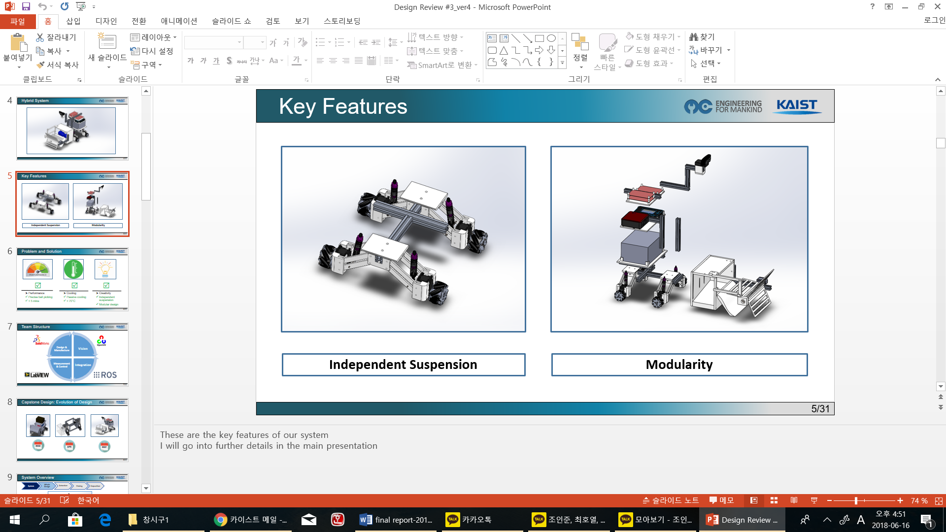

Figure 2 key features

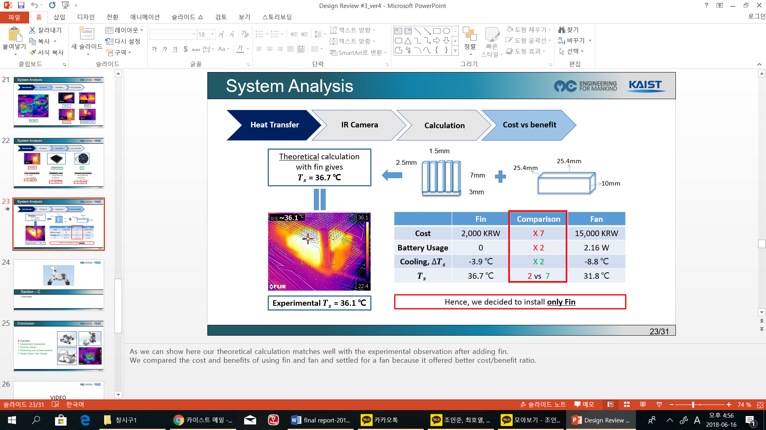

Figure 3 heat transfer cost & effect analysis

**4. Conclusion**

3달의 기간 동안 창시구를 진행하면서 많은 것을 얻은 것 같다. 첫 번째는 코딩을 전혀 해볼 수 없었던 기계과에서 linux와 c언어를 공부하면서 코딩을 했고, 대학원이나 회사에 가서 큰 도움이 되는 경험을 해봤다는 것이다. 많은 학생들이 요구한 것처럼 기계과에서도 코딩을 미리 경험해보고 배울 수 있는 수업이 많이 늘어나면 좋겠다. 두 번째는 계획의 중요성을 깨달았다. 8명의 팀원이 있고, 각 파트는 2-3명 정도밖에 되지 않지만 다 같이 모여서 하는 것은 불가능했던 것 같다. 각 파트가 자신이 맡은 일에 최선을 다하고 모이지 않더라도 소통이 되어야 하는데, 각자의 사정 때문에 진행이 늦춰지고 나서서 하는 사람도 별로 없어서 몇 명이 희생해서 진행을 채웠고 겨우 일정을 맞추기만 했다. 그래서 우리 조의 ROS파트에서 코딩을 하면서 trial and error를 진행한 것은 1주일밖에 안됐다. 그 어떤 조보다 진행이 느렸었고 그로 인해 완벽한 시연을 하지 못한 것 같아 아쉽기도 하다. 우리 조가 미리 계획을 짜고 각 파트에서 맡은 바를 끝내왔다면 이렇게 늦어지지는 않았을 것이다. 앞으로 창시구를 하는 조들은 계획의 중요성을 알고 차근차근 계획한 바를 끝내가면서 진행했으면 좋겠다. 마지막으로 기계과에서 배운 것을 정리해보는 계기가 되었다. 수업을 듣고 적용해 본적이 없던 분야들을 고민해보고 직접 차체에 끼워 넣는 것은 생각보다 어려웠다. 실제로 적용한다는 것은 수많은 오차와 실패가 있었고, 하나씩 바꿔가는 작업은 시간이 오래 걸렸다. 하지만 결국 구현했을 때는 정말 흥미로웠다. 미리 연구를 해보는 기분이었고, 내가 앞으로도 연구를 하고 싶다는 생각을 가지게 되는 계기도 되었다. 창시구를 하면서 시간도 많이 쓰고 집중해야 하는 다른 수업들에도 영향을 미쳐 공부할 시간도 부족했지만, 집중하는 시간이 재미있었고 아깝지 않았다. 팀원들이 다 같이 집중하고 책임감을 가진다면 좀 더 의미 있는 시간이 되지 않을까 싶다.